Сказка про Сережку-колбаску-длинный язык
Снится мальчику Сережке такой сон:
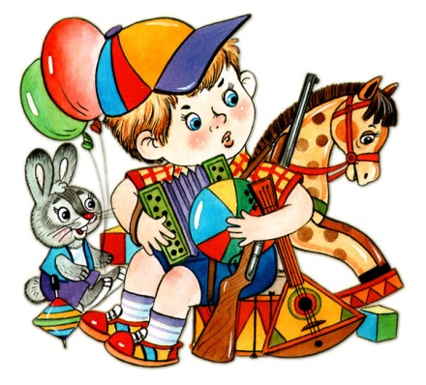
Жил-был, как - будто, мальчик по прозванию- Сережка-колбаска-длинный язык. а прозвали его так потому, что в детском саду в сончас он всегда с кем-то болтал. Сережка ходил в группу с другими детьми такого же возраста, как и он. Иногда дружно играл, а иногда и жадничал - не давал никому свои игрушки.

И вот однажды пошёл он к своему другу Петьке через лесок, который разделял их дома. Идёт, поёт себе под нос, а в руках игрушки-машинки, с которыми он идёт к Петьке. Он, конечно, их Петьке не даст, а будет сам играть ими. Петька же – своими старыми, поломанными машинками, потому что у его мамы нет лишних денег, чтобы купить новые . И вдруг вырос перед ним из-под земли Лесовик- хозяин леса. «Я давно за вами наблюдаю, - говорит ему Лесовик,- как вы с Петькой играете. И мне не нравится, что ты с Петькой игрушками своими красивыми не делишься».
Поднял руки Лесовик и - машинки оказались в его руках. « Я отдам их тебе, если ты все мои задания выполнишь. И вот моё первое задание: нарисовать ваш любимый фрукт или овощ вместе с Петькой твоими карандашами». Хоть и жалко Сережке своих карандашей, но поделился он с Петькой ими, и нарисовали они вместе красивую жёлтую грушу.
На другой день Лесовик дал второе задание: надо собрать ягоды брусники для Петькиной сестры, которая простудилась. Мама ей сварит морс. Неохота Сережке-колбаске-длинный язык идти в лес за ягодами, да делать нечего - надо свои машинки выручать. Пошли они с Петькой ягоды собирать. Шли, шли, да и заблудились. Аукались, аукались - никто не откликается. Тут Сережка увидел клубочек у дерева. «Ага, - думает, - возьму себе, спрячу, а потом сам потихоньку и уйду».
Но от таких мыслей Сережке стало не по себе. Он показал Петьке клубочек, который и вывел их из леса. Отнёс Петька ягоды домой, из которых мама сварила морс для сестрёнки.
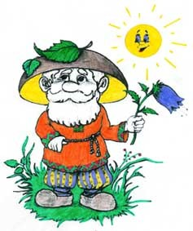
На третий день, когда Сережка бежал вприпрыжку к Петьке по лесной тропинке, ему вновь повстречался Лесовик. Он дал нашему герою третье задание: достать из болота, что около леса, мячик, который прилетел из тридесятого царства тридевятого государства. Правитель этого государства требует вернуть мяч. «Достанешь - отдам тебе твои машинки, да ещё и награжу».
Думал, думал наш Сережка–колбаска-длинный язык, да сколько ни думай - надо идти. А мячик тот волшебный был: как только кто-то до него дотрагивался, сразу превращался из плохого человека в хорошего, из злого - в доброго, из жадного - в щедрого. А Сережка этого не знал и, что было сил, старался дотянуться до мяча. Сначала рукой - не получается, можно самому в болото угодить. Попробовал веткой - нет, не выходит, потом взял длинную палку и – дотянулся. Подвинул мяч к берегу, взял его в руки, чтобы Лесовику отнести, и - о чудо!- ему так захотелось предложить Петьке поиграть своими новенькими машинками, что он во всю прыть побежал к Лесовику. Только Лесовика и след простыл, а маленькие машинки лежали на травке у деревца. Рядом - лукошко с малиной - награда Лесовика. Тут и Петька подошёл. Сережка радостно протянул ему свои машинки: « На, поиграй!» - « А ты не отберёшь их обратно?»- спросил Петька. «Нет», - ответил Сережка, и так у него легко стало на душе, что он проснулся и радостно улыбнулся, вспоминая свой сон. И решил Сережка больше никогда не жадничать.
